Esercizio 02/08/2024

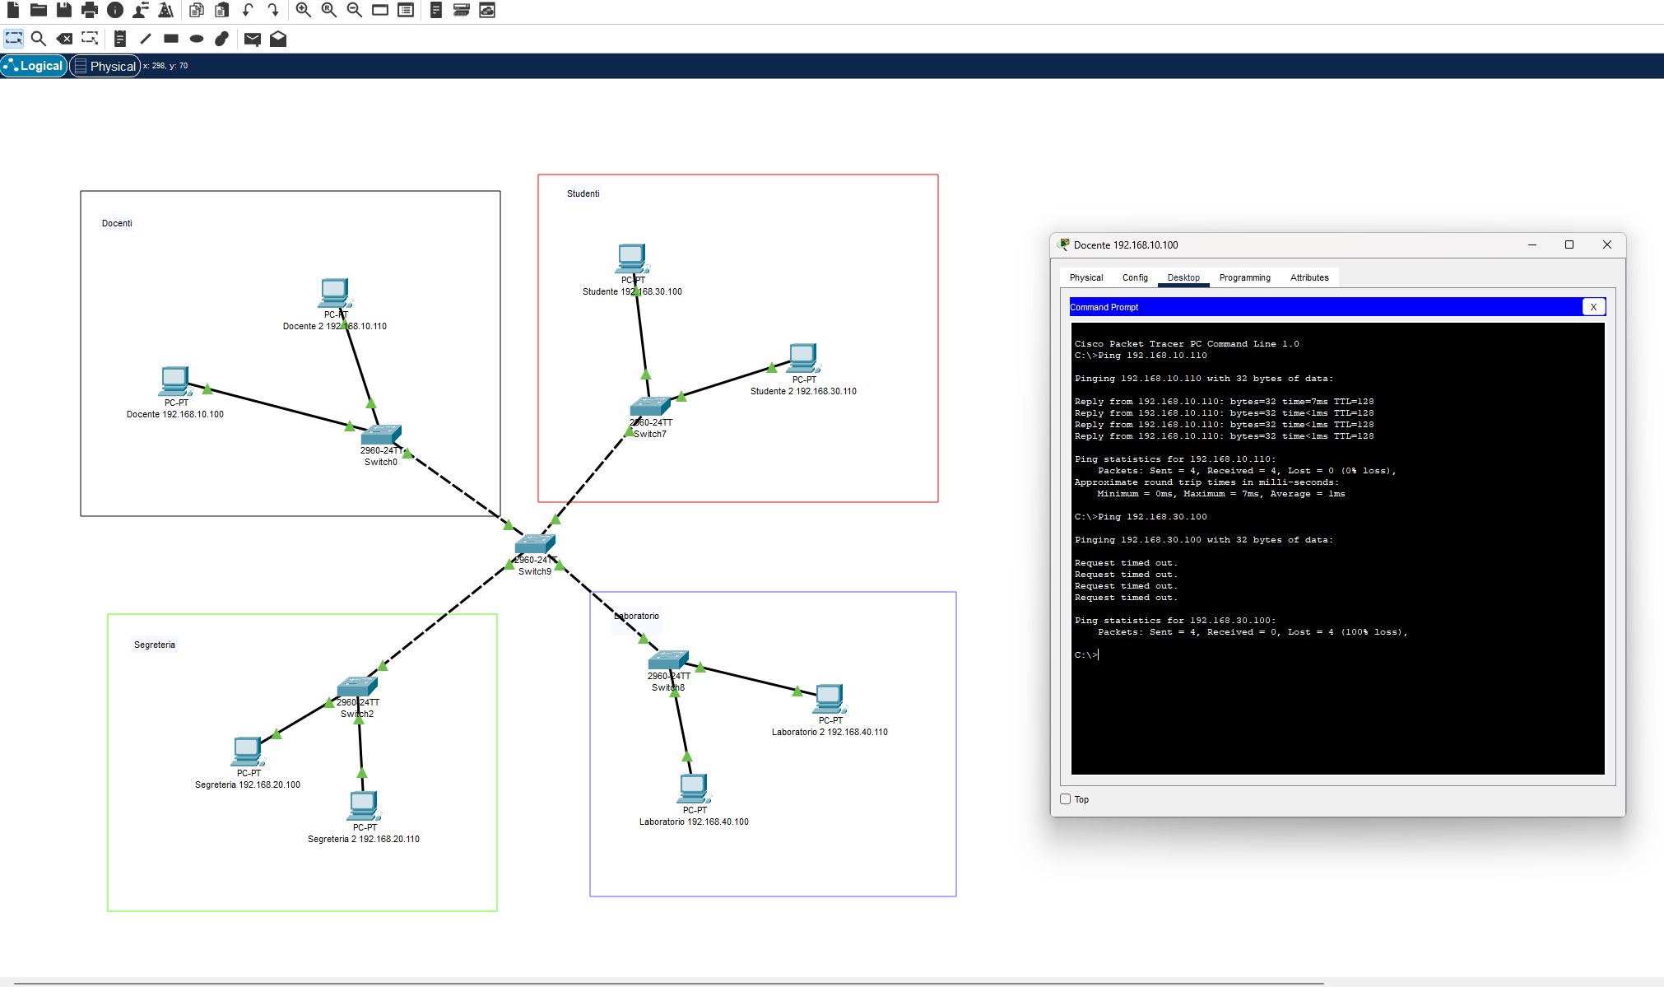

Come da screenshot ho simulato una rete scolastica suddivisa i quali sono in grado di comunicare tra di loro soltanto grazie alla definizione di 4 VLAN(10 Docenti, 20 Segreteria, 30 Studenti, 40 Laboratorio).

Dopo aver definito le 4 VLAN all’interno del database degli switch ho collegato ogni singolo host al proprio switch associandoli al numero VLAN corrispondente e collegandoli a loro volta ad uno switch centrare come trunk. Successivamente ho fatto un test tramite il comando “ping 192.168.10.110” quindi PC Docente 2 dal PC Docente 192.168.10.100 verficando che le macchine sono state configurate correttamente tramite VLAN. Come test successivo ho provato a eseguire il comando “ping 192.168.30.100” dallo stesso PC verificando che la macchina non può comunicare con un PC presente in Segreteria e quindi in segmenti differenti.

Conclusione

Ho scelto di utilizzare una rete VLAN perché permette di gestire gruppi di utenti come entità separate, separa il traffico di rete ed è anche più sicura dato che aiuta a prevenire accessi non autorizzati limitando la possibilità di attacchi all’interno della rete. Offre ottime prestazioni ed anche flessibilità e mobilità.